宝坻区预防职务犯罪警示教育基地

宝坻区预防职务犯罪警示教育基地展厅面积共109平方米，分为正行篇、警行篇、慎行篇、砺行篇四个篇章。以塑廉魂、断腐念、心有界、蓄鸿志的心理历程为展览参观脉络,是一个既有法纪教育，又有贪腐案例，既注重预防告诫又形式多样、内容丰富的反腐倡廉警示教育基地。
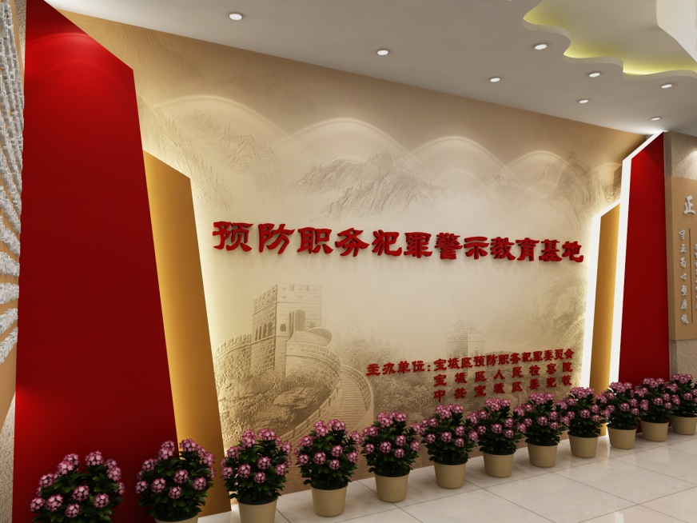
正行篇——守正为心塑廉魂

本篇重点展示党和国家领导人关于惩治腐败和廉洁自律的教导和论述，以及党员领导干部应该认真学习并时刻遵循的法规和制度。

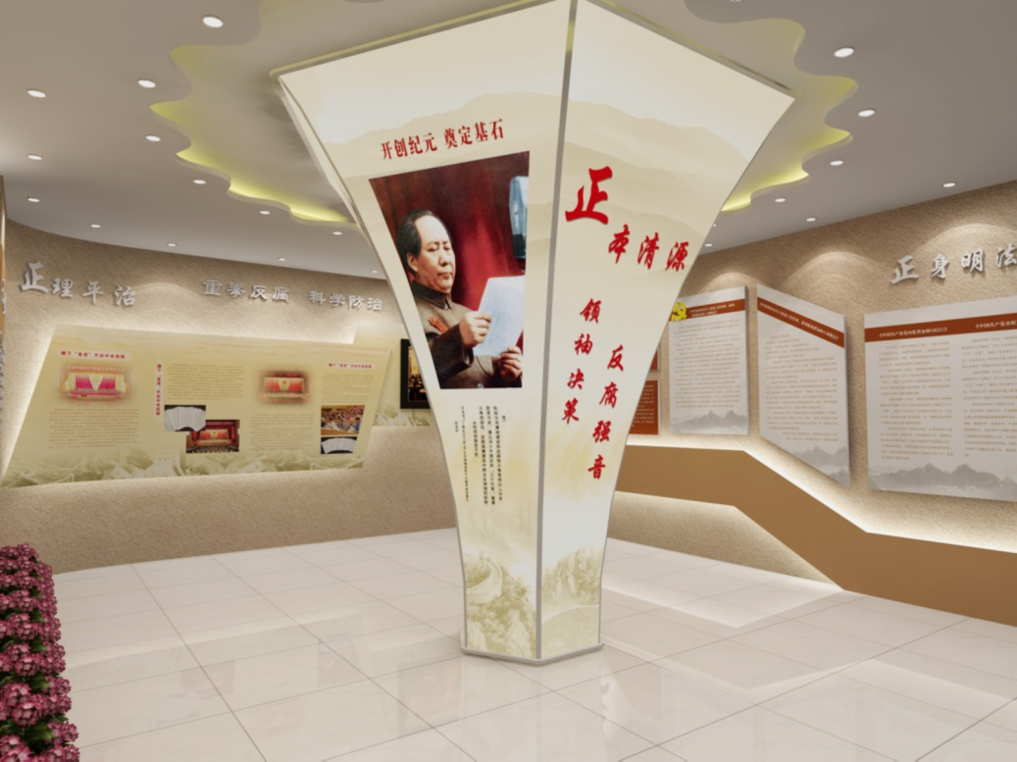
警句墙内容为习近平总书记关于反腐败重要论述所引用的古典名句及格言。这些名句引经据典，生动传神，寓意深邃，对于当前开展反腐倡廉工作极具启迪意义。

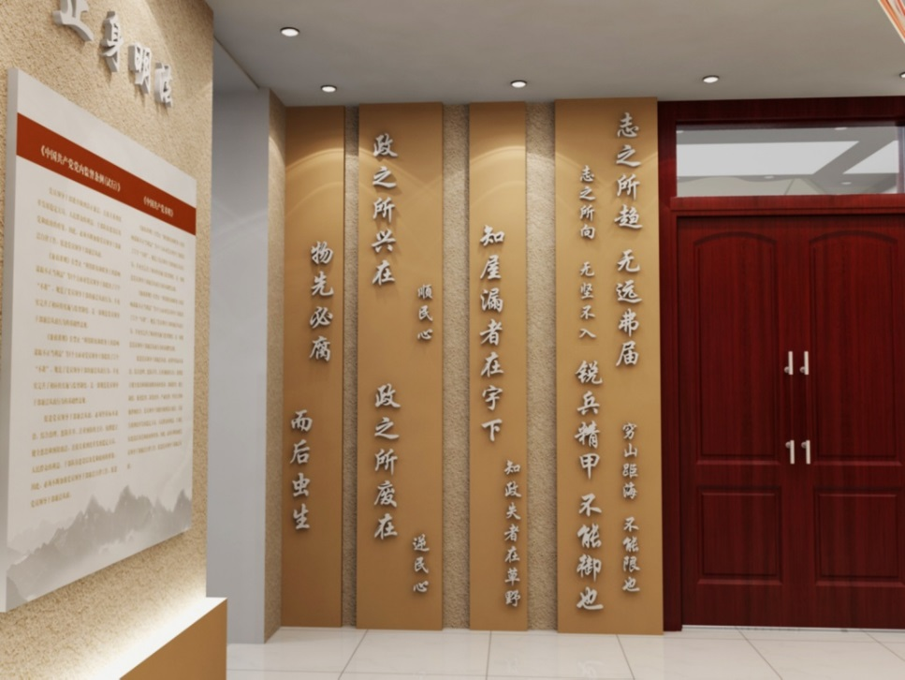

警行篇——触目警心断腐念
本篇通过详实的案例，剖析腐败的心理诱因，警示党员干部从自身思想上摒弃贪腐的滋生，加固信念的堡垒，不被诱惑攻破防线。
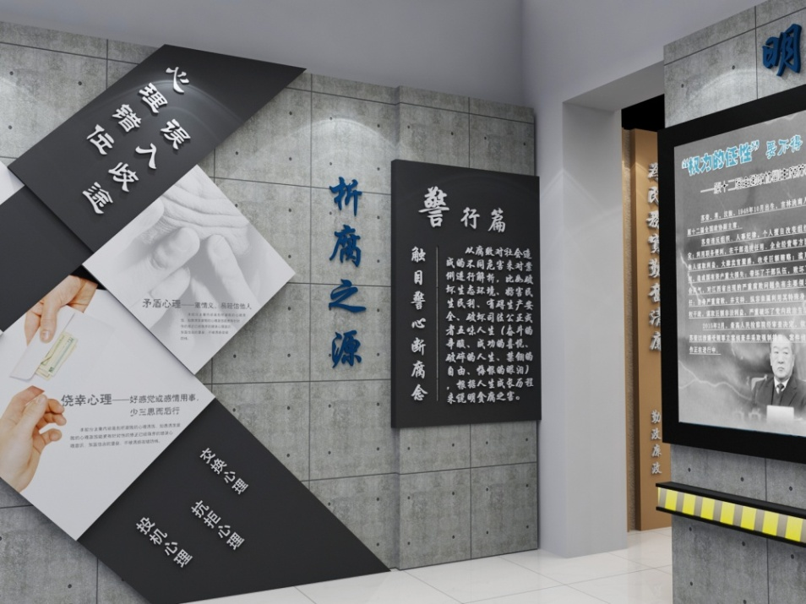
慎行篇——谨言慎思心有界
本篇再现了堕入贪腐的公职人员伏法后的深切悔悟，这些公职人员本应光耀人前，却因追名逐利深陷贪腐的泥潭，最终众叛亲离，他们的痛哭和忏悔就是前车之鉴，警示参观者不要因为一念之差而跨越了廉与腐的界限。
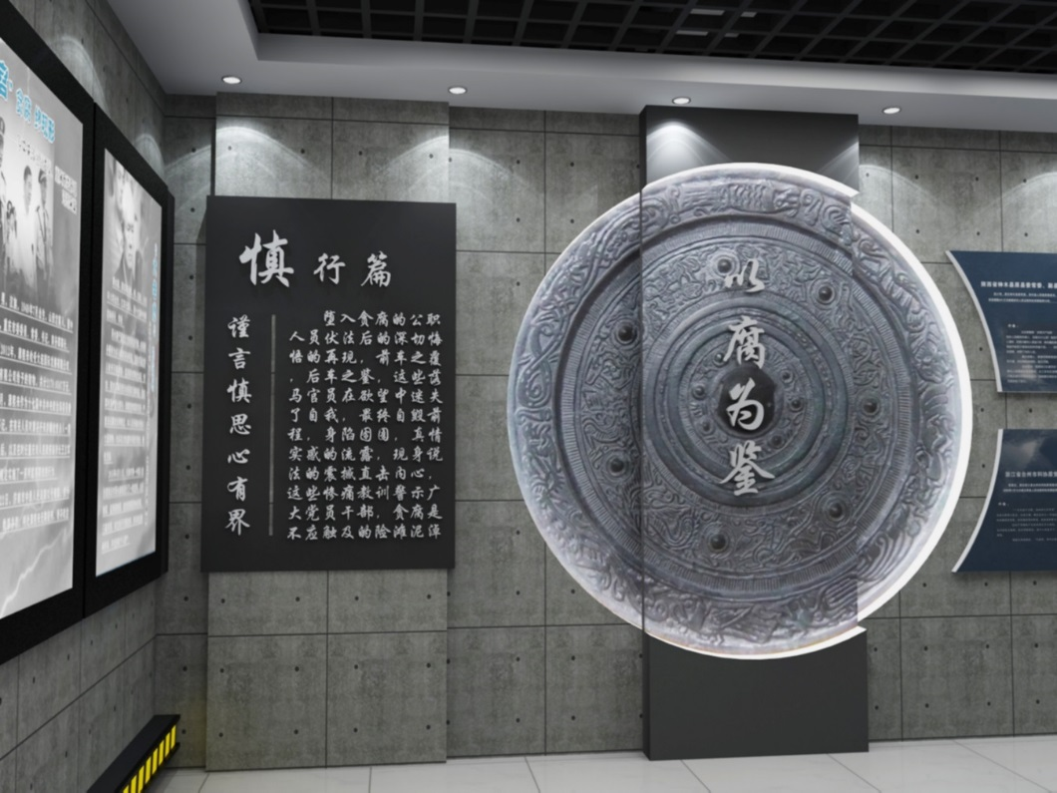
选择决定人生，是在黑暗中瑟瑟度日，还是在阳光下一路向前，这是人生的考题，正所谓“贪廉一念间，荣辱两世界”。
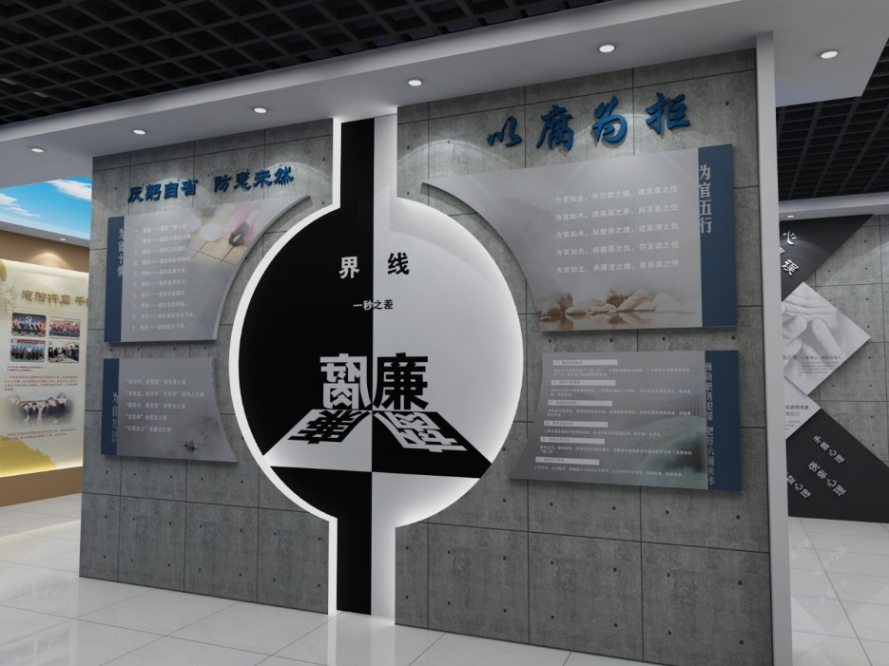
黑白人生
砺行篇——砥身砺行蓄鸿志
本篇集中展示了近年来宝坻区党风廉政建设的举措和取得的实际成效。这些举措推动了党风廉政工作的良好态势，促进工作规范化，制度化，增强了广大党员干部的凝聚力、战斗力。
